Nama : Ismatullah

NIM : 202311047

TUTORIAL UPLOAD FILE DI SITUS GITHUB

1. Login ke akun Github (<https://github.com>) kemudian masukan username dan password

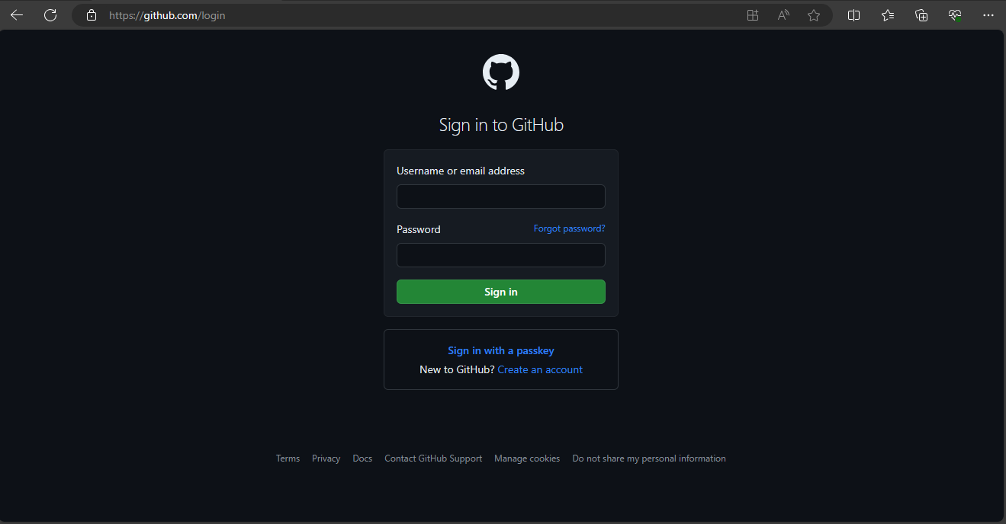

1. Setelah berhasil masuk, jika sebelumnya sudah pernah membuat Repositories pada akun Github, nama repositories tersebut akan muncul di Dashboard (Top Repositories) di sebelah kiri seperti yang di tampilkan pada gambar di bawah ini.

Silahkan tentuakan salah satu Repositories yang sudah kita buat yang nantinya akan kita masukan File kedalam repositories tersebut.

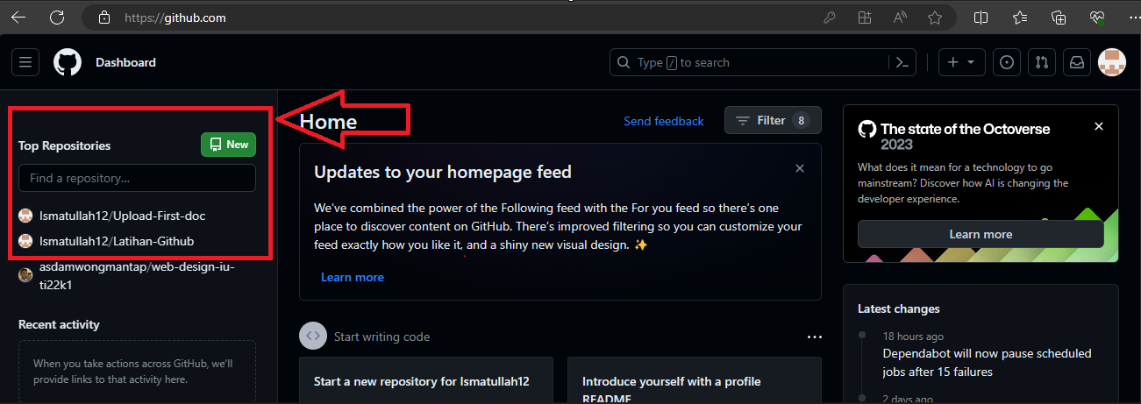

1. Jika sudah kita tentukan, silahakan buka folder yang sudah kita buat di computer kita yang telah tersinkronisasi dengan akun github kita.

Masukan doc file yang akan kita upload kedalam folder tersebut.

Jika file tersebut sudah kita masukan ke folder, kemudian Klik kanan pada sembarag dan Klik **Open Git Bush here**

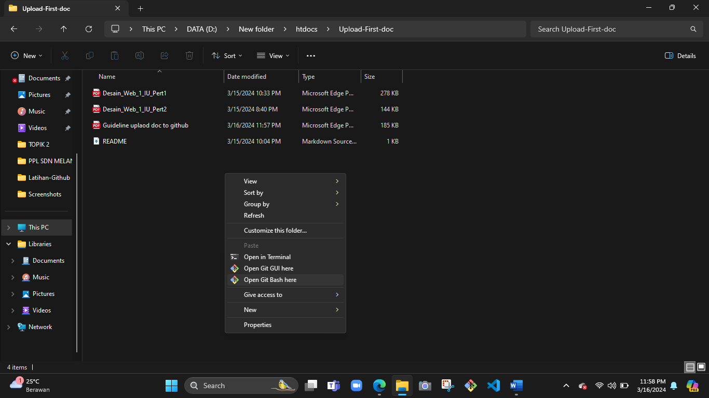

Setelah kita Klik Open Git Bush here kemudian akan tampil window seperti yang ditampilkan pada gambar di bawah ini

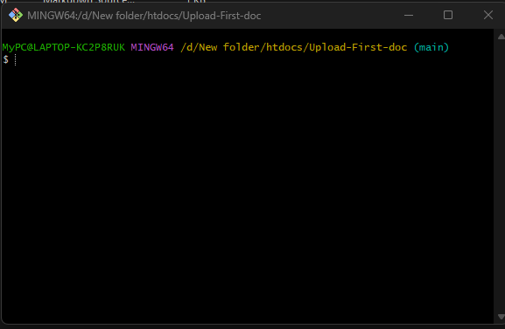

Pada tahap ini kita akan memulai upload file kita ke Github. Untuk langkah-langkahnya dan ketikan code sebagai berikit:

1. Git init
2. Git add .
3. Git status
4. Git commit -m “Cara upload file ke github“
5. Git push -u origin main/master

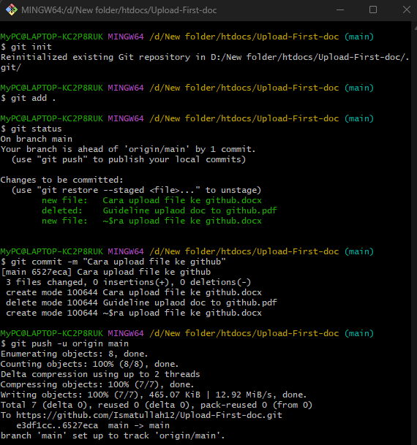

Selesai !